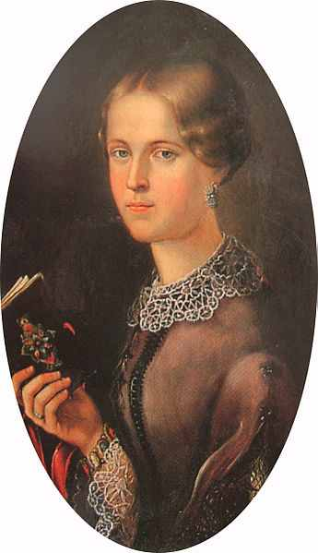


KD JOSIPINE TURNOGRAJSKE
MAČE 1
4205 PREDDVOR
e-pošta: info@kdjt.si, www.kdjt.si
VABILO
Spoštovani,
vljudno vas vabimo na svečano podelitev priznanj in nagrad v okviru 8. natečaja »Po sledeh Josipine Turnograjske – NATEČAJ ZA NAJBOLJŠE LJUBEZENSKO PISMO MED MLADIMI V REPUBLIKI SLOVENIJI ZA LETO 2019«. Naše društvo je natečaj razpisalo za mlade v sodelovanju z Občino Preddvor in Zavodom za turizem Preddvor, in sicer v dveh kategorijah: za osnovnošolce (od 7. do 9. razreda) in srednješolce.
Podelitev bo v nedeljo, 20. 10. 2019, ob 16. uri, v Kulturnem domu v Preddvoru.
Letošnja tema je bila LJUBEZEN DO MATERINŠČINE. Pisma so tako oblikovno kot vsebinsko zelo izvirna in bogata v razmišljanju, zato nedvomno vabijo k poslušanju.
Mladi si zaslužijo, da jim prisluhnemo, zato pridete in doživeli boste drugačno nedeljsko popoldne, kot ste jih vajeni! Vstop je prost.
Vljudno vabljeni!
V Mačah, 12. 10. 2019 ddr. Mira Delavec Touhami, predsednica društva

